Schmutzfangwanne 5522CN

emco Bautechnik

Eigenschaften

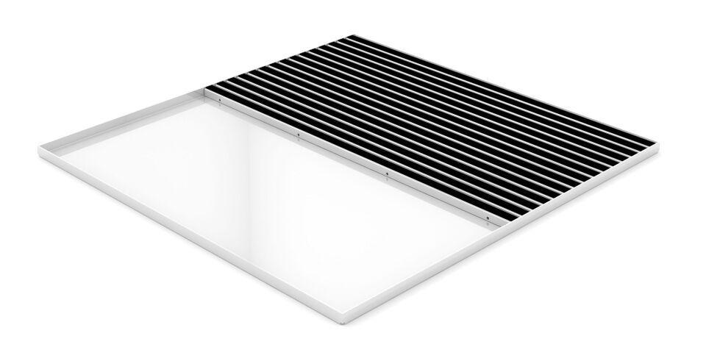

HAN:

5522CN

Farbton

silber

Werkstoff

Edelstahl

Breite (mm)

1.300,00

Höhe (mm)

24,00

Tiefe (mm)

1.300,00